3 World-Cup stevner i California midt i Februar er fantastisk.
Hit kommer de beste og mest entusiastiske modellflygere fra hele verden. Det er som et mini VM som gjentar seg tre ganger i løpet av 12 dager.Vi møtes hver dag enten til konkurranse eller til trening og utveksler erfaringer, på kveldene møtes vi på spisesteder og koser oss i lag.
Også i år ble det bare Dag Larsen og undertegnede som hadde anledning til å reise. Vi reiste ut fra Gardermoen med SAS via Arlanda, så videre til Los Angeles, hvor vi tok ut en Dodge leiebil med god plass.
Vi kom oss greit gjennom immigrasjon og kom raskt ut på veien, og var framme tidlig på ettermiddagen.
Vi kom i hus på Motel 6 og begynte forberedelsene til trening på fredag, før Kiwi Cup startet på lørdag.
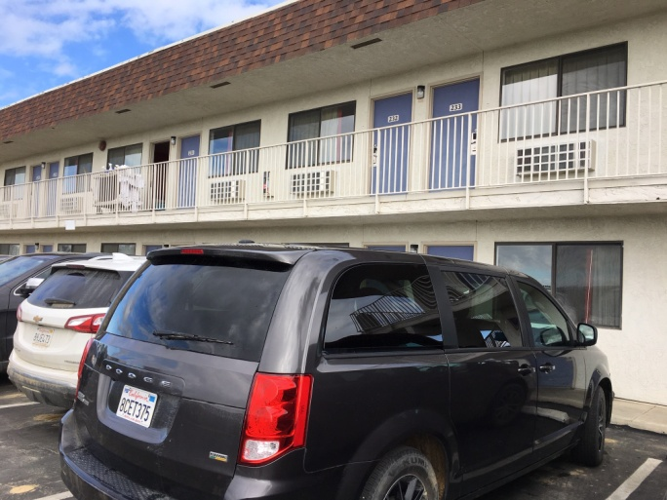 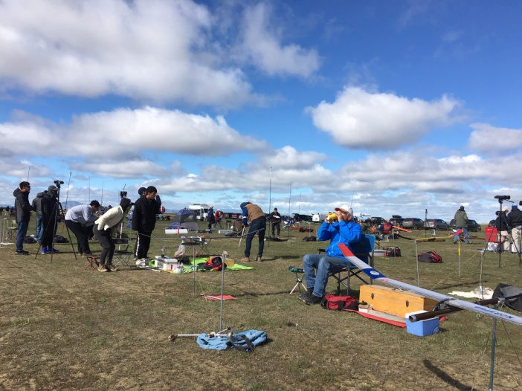
På lørdag startet vi tidlig på morgenen med en kaffe hos Truck-kjeden ”Lovers” og innkjøpt niste fra Mexikaner-sjappa i Lost Hills. Vi hadde registrert oss og overtatt en Honda 100 cross for bruk på feltet.
Første runde startet litt forsinket, da det kom litt regn, men etter en halvtime kunne vi sette i gang med
en 4 minutters maks som vi greide begge, ut over i rundene hadde jeg noen lave DT høyder, men det holdt for oss begge. Vi var klare for flyoff , noe som alltid er et delmål.
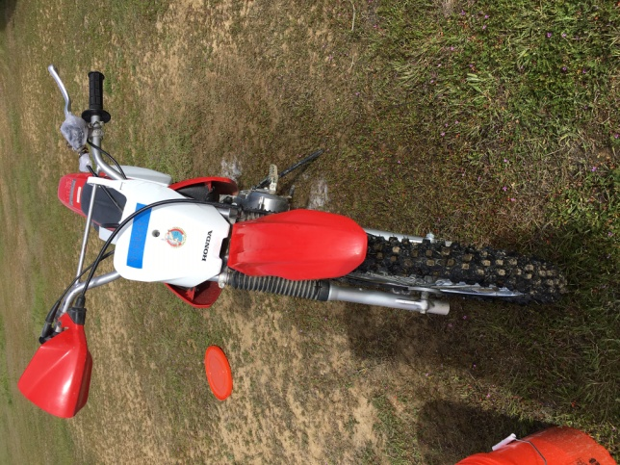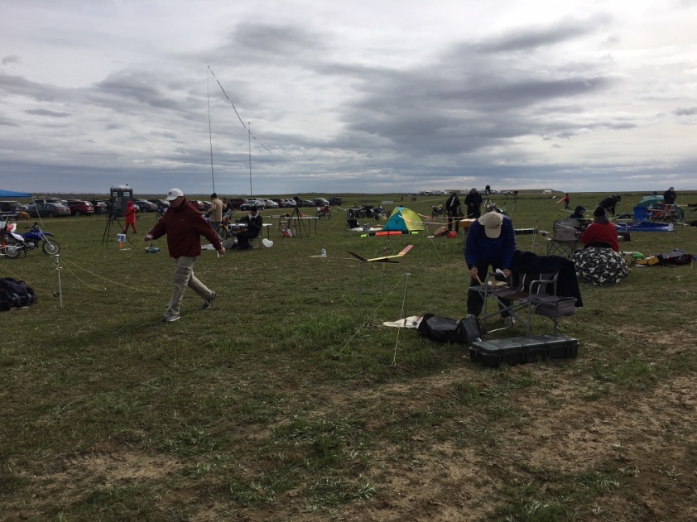
Motorsykkel med Ørnen merke og Norway i fronten, klar for henteturer, noe som ble svært viktig denne uka da det blåste en del. Mange hente-turer rundt 2 km fra start. Jeg fikk også en landing 600 meter inn i
mandeltre-plantasjen, men modellen lå pent på bakken.

Vi flyttet oss i enden av feltet for å sikre oss plass til 6.minutt flyoff. Litt merkelig luft, kjølig men
plutselige kastevinder som kunne ha noe termikk med seg.
Vi startet å trekke opp strikk like før startsignalet gikk, for de 26 som var kvalifisert til ekstra-omgangene.
Jeg var litt hard med strikken og sprengte 2 motorer før jeg innså at jeg måtte være mer forsiktig.
Mange hadde startet før jeg fikk min 3 motor i modellen, men hadde fortsatt igjen 3 minutter. Jeg kikket
litt på termikksøkeren, men fikk ikke noe fornuftig ut av det, så jeg så litt på noen termistorer før jeg valgte
å fly. Like etter avkast kom det en innblåsning som hadde mye turbulens med seg, modellen min kastet seg
i flymønsteret og den fløy ikke pent, da dette faktisk varen turbulent termikk jeg hadde kommet inn i.
Men her gis det ikke stilkarakterer, så etter 6 minutt DTèt modellen på vel 200 meters høyde.
Dag hadde flydd litt tidligere enn meg og var først ikke fornøyd med 4 minutt og21 sekunder. Han kastet seg på motorsykkelen og ville hjelpe meg med å få tilbake min modell til neste flyoffrunde.
I mens satte jeg opp en ny modell i tilfelle det hadde skjedd noe med modellen.
Så etter noen minutter etter at omgangen var over, kunngjorde arrangøren at det kun var en som hadde greid makstiden, så det ble ikke en runde til.
Helt utrolig morsomt å vinne et slikt stevne, som er et av de 3 store dette året. Også Dag ble mye mer fornøyd da han fikk vite at han hadde greid en 6.plass som er meget bra i dette selskapet.
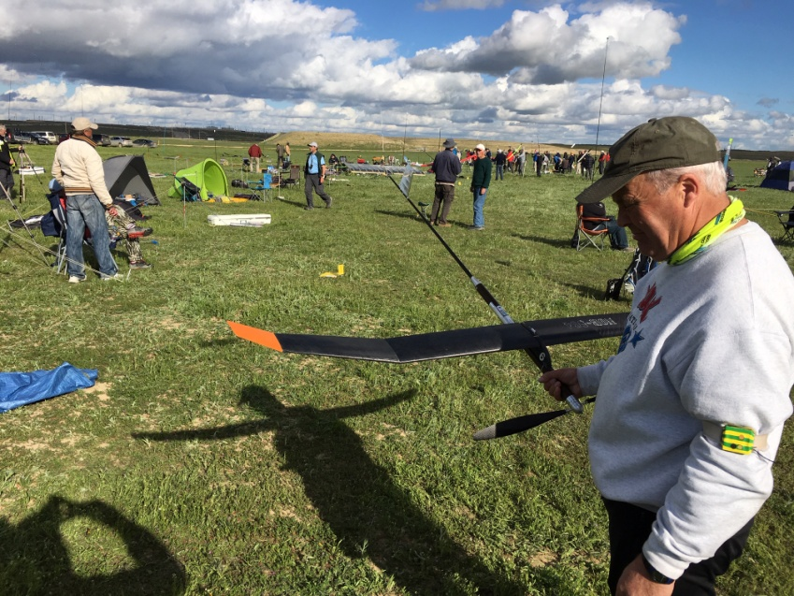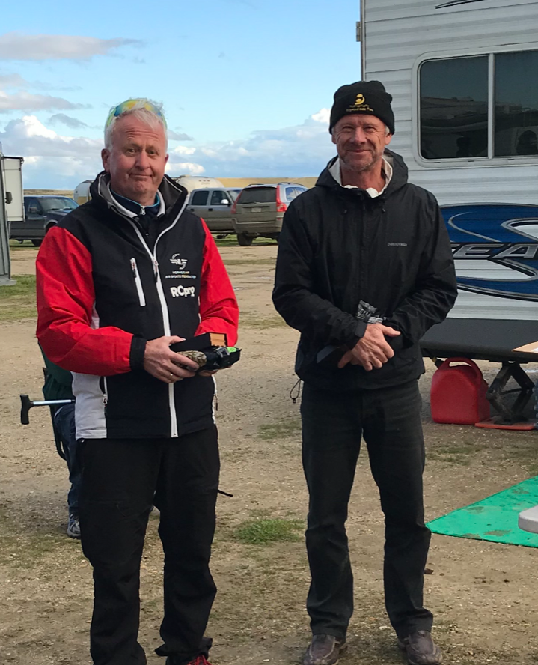
Vi pakket sammen og reiste tilbake til Motel 6, nå skulle vi unne oss en bedre middag på Dennis etter
å ha fått oss en varm god dusj. Premieutdeling er et eget kapittel som Roger Morell kjører etter at alle de forskjellige klassene er avviklet som inngår i Kiwi Cup of New Zeland .
Det var Craig Hemsworth fra Australia som ble nr.2, og Bernard Guest fra Canada på tredjeplass.
Nå ble det noen dager med trening før vi skulle i gang på onsdag med North American Cup, arrangert av Canada. Her begynte været litt tøft med regn og vind de to første omgangene. De som droppet i disse omgangene, pakket som regel sammen utstyret og ga seg. Det skal være litt koselig å fly modellfly,
ikke bare en kamp. Regnet gav seg og vinden løyet, og vi Dag og jeg kom oss gjennom til nok en flyoff.
Den ble også flyttet til kanten av feltet og fikk i gang F1C og F1J, før vinden igjen tok seg kraftig opp.
Vi ventet en time på at det skulle løye, men slik ble det ikke, så vår flyoff ble utsatt.
I stedet inviterte arrangøren til Champagne potetgull , kaker og mat. Dette ble svært hyggelig etter
at lageret med champagne minket. Alle fikk løsnet litt på tungebåndet, og alle deltagere vandret rundt
som på et stort slekts-stevne og utvekslet historier. Meget hyggelig.
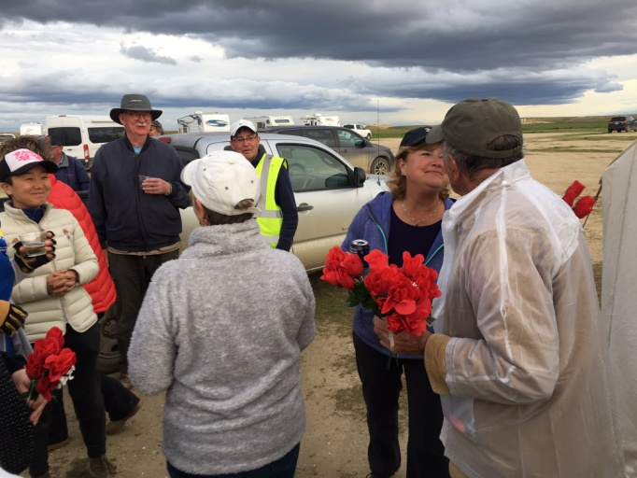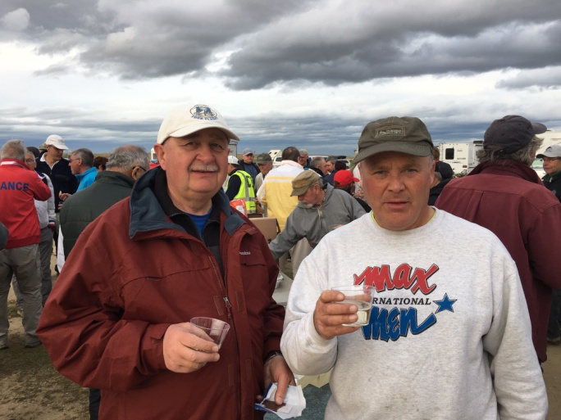
Så ble det noen dager med vanskelig flyvær. Vi måtte vente med flyoff til etter at MaxMen hadde fått
kjørt sitt stevne på fredag.
Så vi stilte på fredag og hjalp Svenskene med henting av F1A modeller i meget sterk vind.
På lørdag morgen skulle vi først fly flyoff fra North America Cup kl 07:00
Vi stod opp litt etter kl 05:20 og var klare i god tid. Jeg hadde bestemt meg for å fly en annen modell enn siste flyoff, noe som i etterkant kan sies å ikke være smart. ”Never change a winning team”.
Også Dag var litt uheldig da sideroret spratt opp ved et strikkbrudd. Han trodde sideroret var på plass før start, men det viste seg at det fortsatt satt litt feil. Modellen ville ikke sirkle riktig. Min modell hang med høgreving ned i motorstiget og hadde for krappe sirkler. Dag nr. 20 og jeg nr 26.
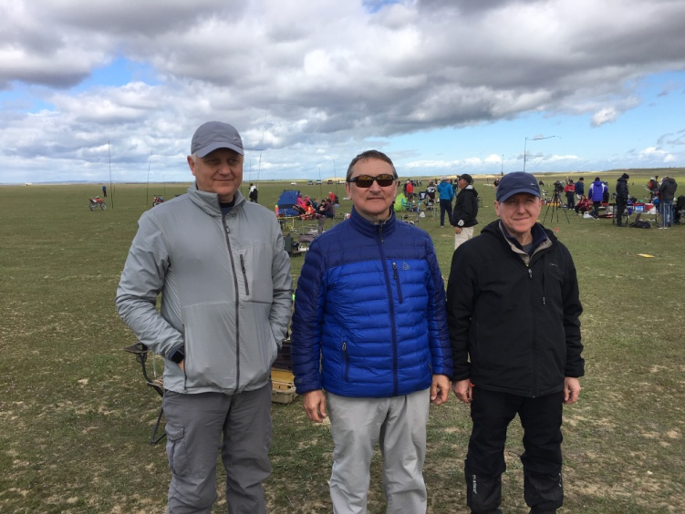 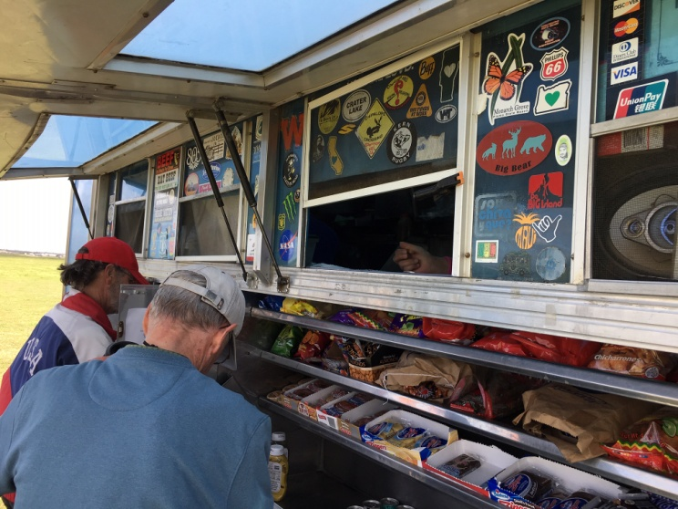
Maxmen startet etterpå i ganske bra vær. Jeg misset allerede i 1 omgang med et venstrekast. Dag fløy bra
utover dagen og skulle bare sette en enkel siste maks i meget god luft, men også han fikk kastet litt for bratt og litt venstre og misset dermed flyoff-muligheten. Litt ergerlig når en kunne ha greid seg med 45 graders kast.
Men alt i alt har vi hatt en kjempefin tur med gode resultater, og ser framover mot nye konkurranser.
Takk til alle vi har campet sammen med, visees.
referent Vegar Nereng.

